Fraîcheur à l'italienne
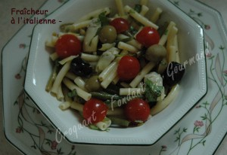 Pour 4 à 6 Croquants-Gourmands
- 300g de maccheroni
- 200 g de haricots verts extra-fins
- 30 tomates cerises
- 15 mini cœurs d'artichauts
- 1 gros bouquet de basilic
- 1 citron
- 15 olives vertes
- 15 olives noires
- 3 càc de câpres au vinaigre
- 5 càs d'huile d'olive
- 1 fleur d'anis étoilé
- 1 càc de graines de fenouil
- 1 càc de graines de cumin
- sel et poivre du moulin
Mettre les épices (anis, cumin, fenouil) dans un petit bol avec l'huile d'olive et faire tiédir légèrement (au micro-ondes pour moi).
Couvrir et laisser infuser pendant 1 heure à température ambiante. Filtrer.
Couper les haricots verts en tronçons, les faire cuire à l'eau bouillante salée en les gardant "al dente". Rafraîchir et égoutter.
Égoutter les cœurs d'artichauts et les couper en 4.
Laver les tomates et les couper en 2.
Ciseler les feuilles de basilic. Recueillir le jus du citron.
Faire cuire les pâtes "al dente" (7 minutes pour moi), les égoutter et les enrober d'une cuillerée d'huile aux épices. Laisser refroidir.
Mélanger le reste d'huile épicée avec le jus de citron. Saler et poivrer.
Mélanger dans un saladier les pâtes, les haricots, les cœurs d'artichauts, les tomates, les olives, les câpres et le basilic. Arroser avec l'huile.
Mélanger soigneusement et laisser mariner pendant 1 à 2 heures au frais.
Servir bien frais mais non glacé.

